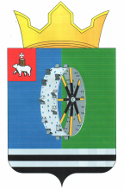

Администрация

Чайковского сельского поселения

Нытвенского муниципального района Пермского края

ПОСТАНОВЛЕНИЕ
от 01 сентября 2017 г. N 107
(в ред. постановления от 23.05.2018 г. № 69)

ОБ УТВЕРЖДЕНИИ МУНИЦИПАЛЬНОЙ ПРОГРАММЫ ЧАЙКОВСКОГО СЕЛЬСКОГО ПОСЕЛЕНИЯ «ФОРМИРОВАНИЕ КОМФОРТНОЙ ГОРОДСКОЙ СРЕДЫ В ЧАЙКОВСКОМ СЕЛЬСКОМ ПОСЕЛЕНИИ» НА 2018-2022 г.г.

В соответствии с приказом Министерства строительства и жилищно-коммунального хозяйства Российской Федерации от 21.02.2017 года № 114 «Методическими рекомендациями по подготовке государственных программ субъектов Российской Федерации и муниципальных программ формирования современной городской среды в рамках реализации приоритетного проекта «Формирование современной городской среды», постановлением Правительства Пермского края от 03.10.2013 № 1331-п (в редакции от 15.03.2017 № 96-п) «Об утверждении государственной программы «Обеспечение качественным жильем и услугами ЖКХ населения Пермского края»,
ПОСТАНОВЛЯЮ:
- Утвердить муниципальную программу Чайковского сельского поселения «Формирование современной городской среды в Чайковском сельском поселении» на 2018-2022 г.г.
- Делопроизводителю администрации Чайковского сельского поселения обеспечить размещение настоящего постановления на официальном сайте муниципального образования «Чайковское сельское поселение» в сети «Интернет» по адресу: http://nytva.permarea.ru/ chaykovskoe-sp/.
- Контроль за исполнением настоящего постановления оставляю за собой.

Глава Чайковского сельского поселения О.С. Лопатина
УТВЕРЖДЕНА
постановлением администрации
Чайковского сельского поселения
от 01.09.2017 № 107
(в ред. постановления от 23.05.2018 г. № 69)

- Паспорт муниципальной программы
Ответственный  исполнитель  программы | Заместитель главы администрации Чайковского сельского поселения
Участники Программы | Администрация Чайковского сельского поселения, Министерство строительства и ЖКХ Пермского края, Министерство строительства и ЖКХ Российской Федерации, граждане Чайковского сельского поселения
Подпрограммы  программы | - Благоустройство Чайковского сельского поселения  - Благоустройство мест массового отдыха
Цели программы | Совершенствование системы комплексного благоустройства на территории Чайковского сельского поселения и создания комфортных условий проживания и отдыха населения.
Задачи  программы | - Повышения уровня благоустройства дворовых территорий Чайковского сельского поселения;  - Повышение уровня благоустройства мест массового отдыха (городских парков)  - Повышение уровня вовлеченности заинтересованных граждан, организаций в реализацию мероприятий по благоустройству территории Чайковского сельского поселения
Целевые индикаторы и показатели программы | № п/п | Наименование показателя |  | Ед. измерения | Целевой показатель
 |  |  |  |  | 01.01.2017 | 31.12.2022
 | 1 | Количество благоустроенных дворовых территорий |  | Шт. | 0 | 7
 | 2 | Количество благоустроенных территорий общего пользования Чайковского сельского поселения |  | Шт. | 0 | 2
 | 3 | Количество благоустроенных мест массового отдыха |  | Шт. | 0 | 1
 | 4 | Количество благоустроенных дворовых территорий, реализованных с финансовым участием граждан |  | Шт. | 0 | 0
 | 5 | Количество благоустроенных мест массового отдыха, реализованных с финансовым участием граждан |  | Шт. | 0 | 0
 | 6 | Количество благоустроенных мест массового отдыха, реализованных с трудовым участием граждан |  | Шт. | 0 | 1
Срок реализации программы | 2018 - 2022 годы
Объемы бюджетных ассигнований программы и источники финансирования программы | Источники финансирования |  | Расходы (руб.)
 | Всего, в том числе: |  | 7531323,33
 | Краевой бюджет |  | 2900090,46
 | Федеральный бюджет |  | 3878100,54
 | Бюджет поселения |  | 753132,33
 | Внебюджетные источники (участие граждан, организаций) |  | 0,00
Ожидаемые  результаты  реализации  программы | - увеличение количества полностью благоустроенных дворовых территорий;  - увеличение количества благоустроенных территорий общего пользования Чайковского сельского поселения;  - увеличение количества мест массового отдыха;  - привлечение жителей, организаций и учреждений к активному участию в работах по благоустройству и наведению чистоты и порядка на территории Чайковского сельского поселения.

- Характеристика текущего состояния современной городской среды в Чайковском сельском поселении, основные показатели, анализ социальных и финансово-экономических рисков реализации муниципальной программы, в том числе формулировка основных проблем современной городской среды в Чайковском сельском поселении, прогноз их развития
Благоустройство территории Чайковского сельского поселения является одной из актуальных проблем, требующих каждодневного внимания и эффективного решения. Для решения данной проблемы, был проведен анализ существующего положения благоустройства территории поселения.
Одним из важных вопросов является благоустройство общественных территорий, включающих в себя благоустройство придомовых территорий и благоустройство наиболее посещаемых муниципальных территорий общего пользования Чайковского сельского поселения (парков) (далее по тексту – территорий общего пользования).
На сегодняшний день, на территории Чайковского сельского поселения насчитывается 19 многоквартирных дома. Доля благоустроенных дворовых территорий многоквартирных домов составляет 1%, и охватывает 5,6% от всех жителей, проживающих в многоквартирных домах.
Проблемы благоустройства дворовых территорий:
Многие дворовые дороги пришли в негодность: на асфальте имеются ямы, выбоины, трещины, местами полное разрушение дорожной одежды. Отсутствие наружного освещения. Количество личного транспорта с каждым годом увеличивается, а наличие парковочных мест уменьшается или приходит в негодность, поэтому обустройство парковочных мест на придомовых территориях остается одной из главных проблем. Также существует потребность в выполнении работ по ремонту и приобретению детских игровых комплексов т.к. ряд детских игровых комплексов физически и морально устарели. Некоторые же дворовые территории даже не охвачены расстановкой малых архитектурных форм для активного досуга детей.
Не маловажным вопросом является благоустройство территорий общего пользования Чайковского сельского поселения. В связи с ограниченностью бюджетных средств поселения, доля полностью благоустроенных территорий общего пользования Чайковского сельского поселения равна нулю, так как ни одна из них не соответствует предъявляемым требованиям.
Но есть и положительные моменты. На территории Чайковского сельского поселения стало традиционно проведение массового мероприятия по уборке территории (субботника) с участием всех жителей поселения. В рамках данного мероприятия за всеми организациями и учреждениями закрепляются территории общего пользования и места массового отдыха, которые они должны привести в нормативное состояние. Также жители многоквартирных и частных домов должны привести в нормативное состояние прилегающие территории. Но как показывает практика, одного раза недостаточно для поддержания чистоты и порядка на территории поселения, поэтому такие мероприятия необходимо проводить систематически.
Для решения выявленных, на основании проведенного анализа, проблем по вопросу благоустройства дворовых территорий, территорий общего пользования и мест массового отдыха разработана муниципальная программа Чайковского сельского поселения «Формирование современной городской среды Чайковского сельского поселения» на 2018-2022 г.г. Реализация мероприятий которой, учитывая масштабы описанных проблем, невозможна без участия средств федерального и краевого бюджета.
Органами государственной власти Пермского края утверждены следующие минимальный и дополнительный перечни работ по благоустройству дворовых территорий.
Минимальный перечень работ по благоустройству дворовых территорий многоквартирных домов включает:
1) ремонт дворовых проездов;
2) обеспечение освещения дворовых территорий;
3) установка скамеек, урн.
Перечень является исчерпывающим и не может быть расширен.

Нормативная стоимость (единичные расценки) работ, входящих в состав минимального перечня приведена в следующей таблице:
№ п/п | Наименование норматива финансовых затрат по благоустройству, входящих в состав минимального перечня работ | Единица измерения | Нормативы финансовых затрат на 1 единицу измерения, с учетом НДС (руб.)
1 | Устройство асфальтобетонного покрытия проезда с бордюром камнем | 1 кв.м. | 1 100,00
2 | Монтаж светильника на фасад здания | 1 шт. | 4 000,00
3 | Стоимость наружного освещения с установкой опоры | 1 шт. | 45 000,00
4 | Установка урн (в т.ч. стоимость урны) | 1 шт. | 1 600,00
5 | Установка скамьи (в т.ч. стоимость скамьи) | 1 шт. | 7 000,00

Дополнительный перечень работ по благоустройству дворовых территорий многоквартирных домов включает:
- оборудование детских площадок;
- оборудование спортивных площадок;
- оборудование автомобильных парковок;
- кронирование деревьев;
- озеленение территорий.
Дополнительный перечень работ реализуется только при условии реализации работ, предусмотренных минимальным перечнем работ по благоустройству, при условии принятия такого решения согласно Порядка и сроков представления, рассмотрения и оценки предложений заинтересованных лиц о включении дворовой территории в муниципальную программу «Формирование современной городской среды в Чайковском сельском поселении». Реализация мероприятий по благоустройству дворовых территорий в рамках дополнительного перечня работ в форме финансового участия и (или) трудового участия.
Доля финансового участия заинтересованных лиц в реализации мероприятий, предусмотренных дополнительным перечнем не может быть менее 1% от стоимости мероприятий минимального перечня работ и определяется за счет средств заинтересованных лиц в размере не менее 95% от стоимости выбранной работы и не более 5% за счет средств бюджета Чайковского сельского поселения от стоимости выбранной работы. Порядок аккумулирования и расходования средств заинтересованных лиц, направленных на выполнение дополнительного перечня работ по благоустройству дворовых территорий.

Ориентировочная стоимость (единичные расценки) работ по благоустройству, входящих в состав дополнительного перечня работ:
№ п/п | Наименование норматива финансовых затрат по благоустройству, входящих в состав минимального перечня работ | Единица измерения | Нормативы финансовых затрат на 1 единицу измерения, с учетом НДС (руб.)
1 | оборудование автомобильных парковок | 1 кв.м. | 2 300,00
2 | оборудование детских площадок (установка 5 детских элементов, в т.ч. приобретение оборудования и установка) | 1 комплекс | 200 000,00
3 | Установка цветочницы | 1 шт. | 3 420,00
4 | оборудование спортивных площадок (установка 5 спортивных элементов т.ч. приобретение оборудования и установка) | 1 комплекс | 250 000,00

Виды трудового участия, предусмотрены дополнительным перечнем работ и включают в себя кронирование деревьев (это такие виды работ как: обрезка под естественный вид крон деревьев и кустарников, вырезка сухих сучьев и поросли деревьев и др.) и озеленение территории (включает следующие виды работ: уборка территории от мусора, посадка цветочной рассады, прополка имеющихся цветников, скашивание газона и др.).
Визуализированный перечень образцов элементов благоустройства, предлагаемых к размещению на дворовой территории многоквартирного дома, сформированный исходя из минимального и дополнительного перечней работ по благоустройству дворовых территорий с указанием стоимости, приведен в Приложении 1 к Программе.

- Цели и задачи муниципальной программы и подпрограмм с учетом приоритетов и целей социально-экономического развития Чайковского сельского поселения
Приоритетом государственной политики в сфере благоустройства по формированию современной городской среды федерального уровня является создание условий для системного повышения качества и комфорта городской среды на всей территории Российской Федерации путем реализации ежегодно комплекса первоочередных мероприятий по благоустройству в субъектах Российской Федерации. Администрация Чайковского сельского поселения разработала муниципальную программу с целью совершенствования системы комплексного благоустройства общественных территорий на территории Чайковского сельского поселения и создания комфортных условий проживания и отдыха населения. Для достижения поставленной цели необходимо решение следующих задач: повышение уровня благоустройства дворовых территорий Чайковского сельского поселения; повышение уровня благоустройства мест массового отдыха (парков); реализация мероприятий по благоустройству территории поселения с учетом условия создания доступной среды для обеспечения физической, пространственной и информационной доступности для инвалидов и маломобильных групп населения, повышение уровня вовлеченности заинтересованных граждан, организаций в реализацию мероприятий по благоустройству территории Чайковского сельского поселения.

- Планируемые конечные результаты муниципальной программы, характеризующие целевое состояние (изменение состояния) уровня и качества жизни населения, социальной сферы, экономики, степени реализации других общественно значимых интересов и потребностей в современной городской среде в Чайковском сельском поселении

В результате выполнения запланированных мероприятий программы ожидается достичь следующих показателей:
- увеличение количества полностью благоустроенных дворовых территорий;
Также будет увеличено количество благоустроенных территорий общего пользования и мест массового отдыха Чайковского сельского поселения.
При этом ожидается активное трудовое участие граждан и организаций, в проведение всех необходимых мероприятиях, направленных на достижение поставленных целей.
Но вместе с тем существуют и определенные риски при реализации программы:
1. отсутствие заявок на участие в программе. Для предотвращения данного риска необходимо привлечь руководителей управляющих компаний и обратиться к инициативным гражданам, провести информационно-разъяснительную работу в средствах массовой информации;
2. затруднение в определении очередности и приоритетности включения дворовых территорий в план выполнения работ. Необходимо разработать Порядок подачи заявок и рассмотрения их комиссией с четкими критериями отбора;
3. затягивание сроков выполнения работ. Соблюдение всех установленных сроков на каждом этапе. Повседневный контроль.
При выполнении всех мероприятий будет достигнута основная цель программы, а именно усовершенствована система комплексного благоустройства на территории Чайковского сельского поселения и созданы комфортные условия проживания и отдыха населения.

- Сроки и этапы реализации муниципальной программы
Реализация Программы осуществляется в соответствии с нормативными правовыми актами администрации Чайковского сельского поселения, разработанными в целях обеспечения реализации на территории поселения приоритетного проекта «Формирование современной городской среды в Чайковском сельском поселении».
Перечень объектов благоустройства территории поселения сформирован из предложений заинтересованных лиц о включении территории общего пользования Чайковского сельского поселения и дворовых территорий МКД и включен в Программу согласно Порядка и сроков представления, рассмотрения и оценки предложений заинтересованных лиц о включении дворовой территории в муниципальную программу «Формирование современной городской среды в Чайковском сельском поселении», Порядка и сроков представления, рассмотрения и оценки предложений заинтересованных лиц о включении в муниципальную программу «Формирование современной городской среды в Чайковском сельском поселении» наиболее посещаемой муниципальной территории общего пользования Чайковского сельского поселения, Порядка и сроков представления, рассмотрения и оценки предложений заинтересованных лиц о выборе мест массового отдыха населения (парков), расположенных на территории Чайковского сельского поселения, подлежащих благоустройству, для включения в муниципальную программу «Формирование современной городской среды в Чайковском сельском поселении» и Порядка общественного обсуждения проекта муниципальной программы «Формирование современной городской среды в Чайковском сельском поселении».
Разработчиком и исполнителем Программы является администрация Чайковского сельского поселения.
Исполнитель осуществляет:
- прием заявок на участие в отборе территории общего пользования Чайковского сельского поселения территорий для включения в адресный перечень территорий общего пользования Чайковского сельского поселения территорий;
- прием заявок на участие в отборе дворовых территорий МКД для включения в адресный перечень дворовых территорий МКД;
- предоставление заявок общественной комиссии для рассмотрения и оценки предложений граждан, организаций и заинтересованных лиц о включении в муниципальную программу «Формирование современной городской среды в Чайковском сельском поселении».
Исполнитель мероприятий Программы несет ответственность за качественное и своевременное их выполнение, целевое и рациональное использование средств, предусмотренных Программой, своевременное информирование населения о реализации Программы.
Исполнитель организует выполнение программных мероприятий путем заключения соответствующих муниципальных контрактов с подрядными организациями и осуществляет контроль надлежащего исполнения подрядчиками обязательств по муниципальным контрактам. Отбор подрядных организаций осуществляется в порядке, установленном Федеральным законом от 05 апреля 2013 г. № 44-ФЗ «О контрактной системе в сфере закупок товаров, работ, услуг для обеспечения государственный и муниципальных нужд».
При реализации мероприятий Программы будет синхронизирована деятельность предприятий, обеспечивающих благоустройство населенных пунктов и предприятий, имеющих на балансе инженерные сети коммунальной инфраструктуры, что позволит исключить случаи раскопки сетей на вновь отремонтированных объектах благоустройства и восстановление благоустройства после проведения земляных работ.

- Перечень основных мероприятий и мероприятий муниципальной программы (подпрограммы), в том числе перечень объектов капитального строительства муниципальной собственности поселения, с указанием сроков их реализации и ожидаемых результатов

Перечень мероприятий Программы, содержащий перечень территорий, подлежащих благоустройству в 2017 году.
Номер и наименование основного мероприятия | Ответственный исполнитель |  | Срок |  | Ожидаемый (непосредственный) результат | Основные направления реализации | Связь с показателями программы
 |  |  | Начало реализации | Окончание реализации
Подпрограмма 1 «Благоустройство Чайковского сельского поселения»
Основное мероприятие 1.1: «Благоустройство дворовых территорий на ст. Чайковская» |  | Администрация | 2018 | 2022 | Благоустроенная дворовая территория, соответствующая современным требованиям
Мероприятие 1.1.1 «Благоустройство дворовых территорий на ст. Чайковская по адресам: улица Строительная, д. 4, 6,» |  | Администрация | 2018 | 2018 | Благоустроенная дворовая территория, соответствующая современным требованиям | - Ремонт дворовых проездов; | Количество благоустроенных дворовых территорий
Мероприятие 1.1.2 «Благоустройство дворовых территорий на ст. Чайковская по адресам: улица Строительная, д 8, 10» |  | Администрация | 2019 | 2019 | Благоустроенная дворовая территория, соответствующая современным требованиям | - Ремонт дворовых проездов; | Количество благоустроенных дворовых территорий
Мероприятие 1.1.3  «Благоустройство дворовой территорий на ст. Чайковская по адресу: улица Коробейникова, д. 8,10» |  | Администрация | 2019 | 2019 | Благоустроенная дворовая территория, соответствующая современным требованиям | - Ремонт дворовых проездов;  - обеспечение освещения дворовых территорий;  - установка скамеек, урн для мусора | Количество благоустроенных дворовых территорий
Мероприятие 1.1.4 «Благоустройство дворовой территорий на ст. Чайковская по адресу: улица Молодежная, д. 21» |  | Администрация | 2020 | 2020 | Благоустроенная дворовая территория, соответствующая современным требованиям | - Ремонт дворовых проездов;  - обеспечение освещения дворовых территорий;  - установка скамеек, урн для мусора | Количество благоустроенных дворовых территорий
Мероприятие 1.1.5 «Благоустройство дворовой территорий на ст. Чайковская по адресу: улица Шоссейная, д. 8» |  | Администрация | 2021 | 2021 | Благоустроенная дворовая территория, соответствующая современным требованиям | - Ремонт дворовых проездов;  - обеспечение освещения дворовых территорий;  - установка скамеек, урн для мусора | Количество благоустроенных дворовых территорий
Мероприятие 1.1.6 «Благоустройство дворовой территорий на ст. Чайковская по адресу: улица Октябрьская, д.9» |  | Администрация | 2021 | 2021 | Благоустроенная дворовая территория, соответствующая современным требованиям | - Ремонт дворовых проездов;  - обеспечение освещения дворовых территорий;  - установка скамеек, урн для мусора | Количество благоустроенных дворовых территорий
Мероприятие 1.1.7 «Благоустройство дворовой территорий на ст. Чайковская по адресу: переулок Путейский, д. 3» |  | Администрация | 2021 | 2021 | Благоустроенная дворовая территория, соответствующая современным требованиям | - Ремонт дворовых проездов;  - обеспечение освещения дворовых территорий;  - установка скамеек, урн для мусора | Количество благоустроенных дворовых территорий
Основное мероприятие 1.2: «Благоустройство территории общего пользования Чайковского сельского поселения» |  | Администрация | 2019 | 2019 | Благоустроенная общая территория, соответствующая современным требованиям
Мероприятие 1.2.1: «Благоустройство детской площадки ст. Чайковская. ул. Строительная, напротив д. 6» |  | Администрация | 2019 | 2019 | Благоустроенная общая территория, соответствующая современным требованиям | - разборка старых деревянных конструкций  - устройство новых конструкций для детской площадки  - обеспечение освещения территории; | Количество благоустроенных территории общего пользования Чайковского сельского поселения мест
Мероприятие 1.2.2: «Благоустройство спортивной площадки ст. Чайковская. ул. Строительная, напротив д. 4» |  | Администрация | 2019 | 2019 | Благоустроенная общая территория, соответствующая современным требованиям | - устройство новых конструкций для спортивной площадки  - обеспечение освещения территории; | Количество благоустроенных территории общего пользования Чайковского сельского поселения мест
Подпрограмма 2: «Благоустройство мест массового отдыха»
Основное мероприятие 2.1: «Благоустройство парка» |  | Администрация | 2020 | 2020 | Благоустроенное место массового отдыха, комфортное для проведения времени. |  | Количество благоустроенных парков
Мероприятие 2.1.1: «Благоустройство Парка при доме культуры» |  | Администрация | 2020 | 2020 | Благоустроенное место массового отдыха, комфортное для проведения времени. | - обеспечение освещения территории;  - установка скамеек, урн для мусора  - устройство пешеходных дорожек  - устройство сцены | Количество благоустроенных парков
7. Основные меры правового регулирования в сфере современной городской среды в Чайковском сельском поселении, направленные на достижение цели и (или) конечных результатов муниципальной программы, с обоснованием основных положений и сроков принятия необходимых нормативных правовых актов
Комплекс мер правового регулирования в сфере реализации программы направлен на создание условий для ее эффективной реализации.
Вся деятельность в отношении благоустройства территории Чайковского сельского поселения осуществляется в соответствии с Федеральным законом от 06.10.2003 № 131-ФЗ «Об общих принципах организации местного самоуправления в Российской Федерации», постановлениями Правительства Российской Федерации от 10.02.2017 № 169 «Об утверждении Правил предоставления и распределения субсидий из федерального бюджета бюджетам субъектов Российской Федерации на поддержку государственных программ субъектов Российской Федерации и муниципальных программ формирования современной городской среды», приказом Министерства строительства и жилищно-коммунального хозяйства Российской Федерации от 21.02.2017 года № 114 «Об утверждении методических рекомендаций по подготовке государственных программ субъектов Российской Федерации и муниципальных программ формирования современной городской среды в рамках реализации приоритетного проекта «Формирование комфортной городской среды» на 2017 год», Решением Совета депутатов Чайковского сельского поселения от 31.05.2017 № 192 «Об утверждении правил благоустройства и санитарного содержания на территории Чайковского сельского поселения».

8. Перечень и краткое описание подпрограмм
Подпрограмма 1. Благоустройство Чайковского сельского поселения.

Выполнение мероприятий данной подпрограммы позволит улучшить эстетический вид Чайковского сельского поселения, увеличить количество дворовых и территорий общего пользования, соответствующих установленным нормам благоустройства.
Подпрограмма 2. Благоустройство мест массового отдыха.

Выполнение мероприятий данной подпрограммы позволит повысить комфортные условия проживания и отдыха населения Чайковского сельского поселения, улучшить санитарно-эпидемиологическую обстановку на территории Чайковского сельского поселения и увеличить количество мест массового отдыха соответствующих установленным нормам благоустройства.

9. Перечень целевых показателей муниципальной программы с расшифровкой плановых значений по годам ее реализации,
а также сведения о взаимосвязи мероприятий и результатов их выполнения с конечными целевыми показателями муниципальной программы
В результате решения обозначенных задач будут достигнуты целевые показатели, согласно Перечня целевых показателей муниципальной программы Чайковского сельского поселения.

Перечень целевых показателей муниципальной программы Чайковского сельского поселения

N  п/п | Наименование  показателя | Единица  измерения | Значения показателей |  | Наименование программных  мероприятий
 |  |  | 01.01.  2018 | 31.12.  2022
1 | 2 | 3 | 4 | 5 | 6
Муниципальная программа Чайковского сельского поселения «Формирования современной городской среды в Чайковском сельском поселении»
1 | Подпрограмма 1 «Благоустройство Чайковского сельского поселения»
1.1 | Количество благоустроенных дворовых территорий | Шт. | 0 | 7 | Выполнение работ включенных в минимальный и дополнительный перечень работ по благоустройству территории
1.2 | Количество благоустроенных территории общего пользования Чайковского сельского поселения мест | Шт. | 0 | 2 | Выполнение работ включенных в минимальный и дополнительный перечень работ по благоустройству территории
1.3 | Количество благоустроенных дворовых территорий, реализованных с финансовым участием граждан | Шт. | 0 | 0 | Формирование и реализация конкретных мероприятий по вовлечению граждан в проведение работ по благоустройству поселения (финансовое участие), Проведение информационно-разъяснительной работы
2 | Подпрограмма 2: «Благоустройство мест массового отдыха»
2.1 | Количество благоустроенных мест массового отдыха | Шт. | 0 | 1 | Выполнение работ по благоустройству
2.2 | Количество благоустроенных мест массового отдыха, реализованных с финансовым участием граждан | Шт. | 0 | 0 | Формирование и реализация конкретных мероприятий по вовлечению граждан в проведение работ по благоустройству поселения (финансовое участие), Проведение информационно-разъяснительной работы
2.3 | Количество благоустроенных мест массового отдыха, реализованных с трудовым участием граждан | Шт. | 0 | 1 | Формирование и реализация конкретных мероприятий по вовлечению граждан в проведение работ по благоустройству поселения (трудовое участие),  Проведение информационно-разъяснительной работы

10 Информация по ресурсному обеспечению муниципальной программы на 2014 – 2015 годы

Муниципальная программа Чайковского сельского поселения «Формирование современной городской среды в Чайковском сельском поселении» в 2014-2015 годах не реализовывалась.

11. Информация по ресурсному обеспечению муниципальной программы
Финансовое обеспечение реализации муниципальной программы
Чайковского сельского поселения за счет средств бюджета поселения

Наименование муниципальной программы,  подпрограммы, основного мероприятия, мероприятия | Ответственный исполнитель, соисполнители,  участники (ГРБС) | Код бюджетной классификации |  |  |  | Расходы, рублей
 |  | ГРБС | Рз Пр | ЦСР | КВР  <2> | 2018 год | 2019 год | 2020 год | 2021 год | 2022 год
1 | 2 | 3 | 4 | 5 | 6 | 7 | 8 | 9 | 10 | 11
Муниципальная программа Чайковского сельского поселения «Формирование современной городской среды в Чайковском сельском поселении» | всего | 660 | 0503 | 10 000 00000 | 200 | 141503,33 | 251600,00 | 259019,00 | 60540,00 | 40470,00
 | Администрация ЧСП
Подпрограмма 1: «Благоустройство Чайковского сельского поселения» | всего | 660 | 0503 | 10 1 00 00000 | 200 | 141503,33 | 251600,00 | 99030,00 | 60540,00 | 40470,00
 | Министерство строительства и ЖКХ Пермского края, Министерство строительства и ЖКХ Российской Федерации, Администрация ЧСП
Основное мероприятие 1.1: «Благоустройство дворовых территорий на ст. Чайковская» | Министерство строительства и ЖКХ Пермского края, Министерство строительства и ЖКХ Российской Федерации, Администрация ЧСП | 660 | 0503 | 10 1 01 00000 | 200 | 141503,33 | 141503,00 | 99030,00 | 60540,00 | 40470,00
Мероприятие 1.1.1 «Благоустройство дворовых территорий на ст. Чайковская по адресам: улица Строительная, д. 4, 6» | Министерство строительства и ЖКХ Пермского края, Министерство строительства и ЖКХ Российской Федерации, Администрация ЧСП | 660 | 0503 | 10 1 01 L5550 | 200 | 141503,33 | 0,00 | 0,00 | 0,00 | 0,00
Мероприятие 1.1.2 «Благоустройство дворовых территорий на ст. Чайковская по адресам: улица Строительная, д. 8, 10» | Министерство строительства и ЖКХ Пермского края, Министерство строительства и ЖКХ Российской Федерации, Администрация ЧСП | 660 | 0503 | 10 1 01 L5550 | 200 | 0,00 | 141503,00 | 0,00 | 0,00 | 0,00
Мероприятие 1.1.3 «Благоустройство дворовой территорий на ст. Чайковская по адресу: улица Коробейникова, д. 8,10» | Министерство строительства и ЖКХ Пермского края, Министерство строительства и ЖКХ Российской Федерации, Администрация ЧСП | 660 | 0503 | 10 1 01 L5550 | 200 | 0,00 | 0,00 | 95130,00 | 0,00 | 0,00
Мероприятие 1.1.4 «Благоустройство дворовой территорий на ст. Чайковская по адресу: улица Молодежная, д. 21» | Министерство строительства и ЖКХ Пермского края, Министерство строительства и ЖКХ Российской Федерации, Администрация ЧСП | 660 | 0503 | 10 1 01 L5550 | 200 | 0,00 | 0,00 | 3900,00 | 0,00 | 0,00
Мероприятие 1.1.4  «Благоустройство дворовой территорий на ст. Чайковская по адресу: улица Шоссейная, д. 8» | Министерство строительства и ЖКХ Пермского края, Министерство строительства и ЖКХ Российской Федерации, Администрация ЧСП | 660 | 0503 | 10 1 01 L5550 | 200 | 0,00 | 0,00 | 0,00 | 42070,00 | 0,00
Мероприятие 1.1.5  «Благоустройство дворовой территорий на ст. Чайковская по адресу: улица Октябрьская, д.9» | Министерство строительства и ЖКХ Пермского края, Министерство строительства и ЖКХ Российской Федерации, Администрация ЧСП | 660 | 0503 | 10 1 01 L5550 | 200 | 0,00 | 0,00 | 0,00 | 18470,00 | 0,00
Мероприятие 1.1.6  «Благоустройство дворовой территорий на ст. Чайковская по адресу: переулок Путейский, д. 3» | Министерство строительства и ЖКХ Пермского края, Министерство строительства и ЖКХ Российской Федерации, Администрация ЧСП | 660 | 0503 | 10 1 01 L5550 | 200 | 0,00 | 0,00 | 0,00 | 0,00 | 40470,00
Основное мероприятие 1.2: «Благоустройство территории общего пользования Чайковского сельского поселения» | Министерство строительства и ЖКХ Пермского края, Министерство строительства и ЖКХ Российской Федерации, граждане ЧСП Администрация ЧСП | 660 | 0503 | 10 1 02 00000 | 200 | 0,00 | 110097,00 | 0,00 | 0,00 | 0,00
Мероприятие 1.2.1: «Благоустройство детской площадки ст. Чайковская. ул. Строительная, напротив д. 6». | Министерство строительства и ЖКХ Пермского края, Министерство строительства и ЖКХ Российской Федерации, граждане ЧСП Администрация ЧСП | 660 | 0503 | 10 1 02 L5550 | 200 | 0,00 | 55089,00 | 0,00 | 0,00 | 0,00
Мероприятие 1.2.2: «Благоустройство спортивной площадки ст. Чайковская. ул. Строительная, напротив д. 4» | Министерство строительства и ЖКХ Пермского края, Министерство строительства и ЖКХ Российской Федерации, граждане ЧСП Администрация ЧСП | 660 | 0503 | 10 1 02 L5550 | 200 | 0,00 | 55008,00 | 0,00 | 0,00 | 0,00
Подпрограмма 2: «Благоустройство мест массового отдыха» | Всего | 660 | 0503 | 10 2 00 00000 | 200 | 0,00 | 0,00 | 1599890,00 | 0,00 | 0,00
 | Министерство строительства и ЖКХ Пермского края, Министерство строительства и ЖКХ Российской Федерации, граждане ЧСП Администрация ЧСП
Основное мероприятие 2.1: «Благоустройство парка» | Министерство строительства и ЖКХ Пермского края, Министерство строительства и ЖКХ Российской Федерации, граждане ЧСП Администрация ЧСП | 660 | 0503 | 10 2 01 00000 | 200 | 0,00 | 0,00 | 159989,00 | 0,00 | 0,00
Мероприятие 2.1.1: «Благоустройство Парка при доме культуры» | Министерство строительства и ЖКХ Пермского края, Министерство строительства и ЖКХ Российской Федерации, граждане ЧСП Администрация ЧСП | 660 | 0503 | 10 2 01 2Ф010 | 200 | 0,00 | 0,00 | 159989,00 | 0,00 | 0,00

Финансовое обеспечение реализации муниципальной программы
Чайковского сельского поселения за счет средств краевого бюджета

Наименование муниципальной программы,  подпрограммы, основного мероприятия, мероприятия | Ответственный исполнитель, соисполнители,  участники (ГРБС) | Код бюджетной классификации |  |  |  | Расходы, рублей
 |  | ГРБС | Рз Пр | ЦСР | КВР  <2> | 2018 год | 2019 год | 2020 год | 2021 год | 2022 год
1 | 2 | 3 | 4 | 5 | 6 | 7 | 8 | 9 | 10 | 11
Муниципальная программа Чайковского сельского поселения «Формирование современной городской среды в Чайковском сельском поселении» | всего | 660 | 0503 | 10 000 00000 | 200 | 545319,46 | 968660,00 | 997223,00 | 233079,00 | 155809,00
 | Администрация ЧСП
Подпрограмма 1: «Благоустройство Чайковского сельского поселения» | всего | 660 | 0503 | 10 1 00 00000 | 200 | 545319,46 | 968660,00 | 381266,00 | 233079,00 | 155809,00
 | Министерство строительства и ЖКХ Пермского края, Министерство строительства и ЖКХ Российской Федерации, Администрация ЧСП
Основное мероприятие 1.1: «Благоустройство дворовых территорий на ст. Чайковская» | Министерство строительства и ЖКХ Пермского края, Министерство строительства и ЖКХ Российской Федерации, Администрация ЧСП | 660 | 0503 | 10 1 01 00000 | 200 | 545319,46 | 544787,00 | 381266,00 | 233079,00 | 155809,00
Мероприятие 1.1.1 «Благоустройство дворовых территорий на ст. Чайковская по адресам: улица Строительная, д. 4, 6» | Министерство строительства и ЖКХ Пермского края, Министерство строительства и ЖКХ Российской Федерации, Администрация ЧСП | 660 | 0503 | 10 1 01 L5550 | 200 | 545319,46 | 0,00 | 0,00 | 0,00 | 0,00
Мероприятие 1.1.2 «Благоустройство дворовых территорий на ст. Чайковская по адресам: улица Строительная, д. 8, 10» | Министерство строительства и ЖКХ Пермского края, Министерство строительства и ЖКХ Российской Федерации, Администрация ЧСП | 660 | 0503 | 10 1 01 L5550 | 200 | 0,00 | 544787,00 | 0,00 | 0,00 | 0,00
Мероприятие 1.1.3 «Благоустройство дворовой территорий на ст. Чайковская по адресу: улица Коробейникова, д. 8,10» | Министерство строительства и ЖКХ Пермского края, Министерство строительства и ЖКХ Российской Федерации, Администрация ЧСП | 660 | 0503 | 10 1 01 L5550 | 200 | 0,00 | 0,00 | 366251,00 | 0,00 | 0,00
Мероприятие 1.1.4 «Благоустройство дворовой территорий на ст. Чайковская по адресу: улица Молодежная, д. 21» | Министерство строительства и ЖКХ Пермского края, Министерство строительства и ЖКХ Российской Федерации, Администрация ЧСП | 660 | 0503 | 10 1 01 L5550 | 200 | 0,00 | 0,00 | 15015,00 | 0,00 | 0,00
Мероприятие 1.1.5  «Благоустройство дворовой территорий на ст. Чайковская по адресу: улица Шоссейная, д. 8» | Министерство строительства и ЖКХ Пермского края, Министерство строительства и ЖКХ Российской Федерации, Администрация ЧСП | 660 | 0503 | 10 1 01 L5550 | 200 | 0,00 | 0,00 | 0,00 | 161969,50 | 0,00
Мероприятие 1.1.6  «Благоустройство дворовой территорий на ст. Чайковская по адресу: улица Октябрьская, д.9» | Министерство строительства и ЖКХ Пермского края, Министерство строительства и ЖКХ Российской Федерации, Администрация ЧСП | 660 | 0503 | 10 1 01 L5550 | 200 | 0,00 | 0,00 | 0,00 | 71109,50 | 0,00
Мероприятие 1.1.7  «Благоустройство дворовой территорий на ст. Чайковская по адресу: переулок Путейский, д. 3» | Министерство строительства и ЖКХ Пермского края, Министерство строительства и ЖКХ Российской Федерации, Администрация ЧСП | 660 | 0503 | 10 1 01 L5550 | 200 | 0,00 | 0,00 | 0,00 | 0,00 | 155809,00
Основное мероприятие 1.2: «Благоустройство территории общего пользования Чайковского сельского поселения» | Министерство строительства и ЖКХ Пермского края, Министерство строительства и ЖКХ Российской Федерации, граждане ЧСП Администрация ЧСП | 660 | 0503 | 10 1 02 00000 | 200 | 0,00 | 423873,00 | 0,00 | 0,00 | 0,00
Мероприятие 1.2.1: «Благоустройство детской площадки ст. Чайковская. ул. Строительная, напротив д. 6». | Министерство строительства и ЖКХ Пермского края, Министерство строительства и ЖКХ Российской Федерации, граждане ЧСП Администрация ЧСП | 660 | 0503 | 10 1 02 L5550 | 200 | 0,00 | 212093,00 | 0,00 | 0,00 | 0,00
Мероприятие 1.2.2: «Благоустройство спортивной площадки ст. Чайковская. ул. Строительная, напротив д. 4» | Министерство строительства и ЖКХ Пермского края, Министерство строительства и ЖКХ Российской Федерации, граждане ЧСП Администрация ЧСП | 660 | 0503 | 10 1 02 L5550 | 200 | 0,00 | 211780,00 | 0,00 | 0,00 | 0,00
Подпрограмма 2: «Благоустройство мест массового отдыха» | Всего | 660 | 0503 | 10 2 00 00000 | 200 | 0,00 | 0,00 | 615957,00 | 0,00 | 0,00
 | Министерство строительства и ЖКХ Пермского края, Министерство строительства и ЖКХ Российской Федерации, граждане ЧСП Администрация ЧСП
Основное мероприятие 2.1: «Благоустройство парка» | Министерство строительства и ЖКХ Пермского края, Министерство строительства и ЖКХ Российской Федерации, граждане ЧСП Администрация ЧСП | 660 | 0503 | 10 2 01 00000 | 200 | 0,00 | 0,00 | 615957,00 | 0,00 | 0,00
Мероприятие 2.1.1: «Благоустройство Парка при доме культуры» | Министерство строительства и ЖКХ Пермского края, Министерство строительства и ЖКХ Российской Федерации, граждане ЧСП Администрация ЧСП | 660 | 0503 | 10 2 01 2Ф010 | 200 | 0,00 | 0,00 | 615957,00 | 0,00 | 0,00

Финансовое обеспечение реализации муниципальной программы
Чайковского сельского поселения за счет средств федерального бюджета
Наименование муниципальной программы,  подпрограммы, основного мероприятия, мероприятия | Ответственный исполнитель, соисполнители,  участники (ГРБС) | Код бюджетной классификации |  |  |  | Расходы, рублей
 |  | ГРБС | Рз Пр | ЦСР | КВР  <2> | 2018 год | 2019 год | 2020 год | 2021 год | 2022 год
1 | 2 | 3 | 4 | 5 | 6 | 7 | 8 | 9 | 10 | 11
Муниципальная программа Чайковского сельского поселения «Формирование современной городской среды в Чайковском сельском поселении» | всего | 660 | 0503 | 10 000 00000 | 200 | 728210,54 | 1295740,00 | 1333948,00 | 311781,00 | 208421,00
 | Администрация ЧСП
Подпрограмма 1: «Благоустройство Чайковского сельского поселения» | всего | 660 | 0503 | 10 1 00 00000 | 200 | 728210,54 | 1295740,00 | 510005,00 | 311781,00 | 208421,00
 | Министерство строительства и ЖКХ Пермского края, Министерство строительства и ЖКХ Российской Федерации, Администрация ЧСП
Основное мероприятие 1.1: «Благоустройство дворовых территорий на ст. Чайковская» | Министерство строительства и ЖКХ Пермского края, Министерство строительства и ЖКХ Российской Федерации, Администрация ЧСП | 660 | 0503 | 10 1 01 00000 | 200 | 728210,54 | 728740,00 | 510005,00 | 311781,00 | 208421,00
Мероприятие 1.1.1 «Благоустройство дворовых территорий на ст. Чайковская по адресам: улица Строительная, д. 4, 6» | Министерство строительства и ЖКХ Пермского края, Министерство строительства и ЖКХ Российской Федерации, Администрация ЧСП | 660 | 0503 | 10 1 01 L5550 | 200 | 728210,54 | 0,00 | 0,00 | 0,00 | 0,00
Мероприятие 1.1.2 «Благоустройство дворовых территорий на ст. Чайковская по адресам: улица Строительная, д. 8, 10» | Министерство строительства и ЖКХ Пермского края, Министерство строительства и ЖКХ Российской Федерации, Администрация ЧСП | 660 | 0503 | 10 1 01 L5550 | 200 | 0,00 | 728740,00 | 0,00 | 0,00 | 0,00
Мероприятие 1.1.3 «Благоустройство дворовой территорий на ст. Чайковская по адресу: улица Коробейникова, д. 8,10» | Министерство строительства и ЖКХ Пермского края, Министерство строительства и ЖКХ Российской Федерации, Администрация ЧСП | 660 | 0503 | 10 1 01 L5550 | 200 | 0,00 | 0,00 | 489920,00 | 0,00 | 0,00
Мероприятие 1.1.4 «Благоустройство дворовой территорий на ст. Чайковская по адресу: улица Молодежная, д. 21» | Министерство строительства и ЖКХ Пермского края, Министерство строительства и ЖКХ Российской Федерации, Администрация ЧСП | 660 | 0503 | 10 1 01 L5550 | 200 | 0,00 | 0,00 | 20085,00 | 0,00 | 0,00
Мероприятие 1.1.5  «Благоустройство дворовой территорий на ст. Чайковская по адресу: улица Шоссейная, д. 8» | Министерство строительства и ЖКХ Пермского края, Министерство строительства и ЖКХ Российской Федерации, Администрация ЧСП | 660 | 0503 | 10 1 01 L5550 | 200 | 0,00 | 0,00 | 0,00 | 216661,00 | 0,00
Мероприятие 1.1.6  «Благоустройство дворовой территорий на ст. Чайковская по адресу: улица Октябрьская, д.9» | Министерство строительства и ЖКХ Пермского края, Министерство строительства и ЖКХ Российской Федерации, Администрация ЧСП | 660 | 0503 | 10 1 01 L5550 | 200 | 0,00 | 0,00 | 0,00 | 95120,00 | 0,00
Мероприятие 1.1.7  «Благоустройство дворовой территорий на ст. Чайковская по адресу: переулок Путейский, д. 3» | Министерство строительства и ЖКХ Пермского края, Министерство строительства и ЖКХ Российской Федерации, Администрация ЧСП | 660 | 0503 | 10 1 01 L5550 | 200 | 0,00 | 0,00 | 0,00 | 0,00 | 208421,00
Основное мероприятие 1.2: «Благоустройство территории общего пользования Чайковского сельского поселения» | Министерство строительства и ЖКХ Пермского края, Министерство строительства и ЖКХ Российской Федерации, граждане ЧСП Администрация ЧСП | 660 | 0503 | 10 1 02 00000 | 200 | 0,00 | 567000,00 | 0,00 | 0,00 | 0,00
Мероприятие 1.2.1: «Благоустройство детской площадки ст. Чайковская. ул. Строительная, напротив д. 6». | Министерство строительства и ЖКХ Пермского края, Министерство строительства и ЖКХ Российской Федерации, граждане ЧСП Администрация ЧСП | 660 | 0503 | 10 1 02 L5550 | 200 | 0,00 | 283709,00 | 0,00 | 0,00 | 0,00
Мероприятие 1.2.2: «Благоустройство спортивной площадки ст. Чайковская. ул. Строительная, напротив д. 4» | Министерство строительства и ЖКХ Пермского края, Министерство строительства и ЖКХ Российской Федерации, граждане ЧСП Администрация ЧСП | 660 | 0503 | 10 1 02 L5550 | 200 | 0,00 | 283291,00 | 0,00 | 0,00 | 0,00
Подпрограмма 2: «Благоустройство мест массового отдыха» | Всего | 660 | 0503 | 10 2 00 00000 | 200 | 0,00 | 0,00 | 823943,00 | 0,00 | 0,00
 | Министерство строительства и ЖКХ Пермского края, Министерство строительства и ЖКХ Российской Федерации, граждане ЧСП Администрация ЧСП
Основное мероприятие 2.1: «Благоустройство парка» | Министерство строительства и ЖКХ Пермского края, Министерство строительства и ЖКХ Российской Федерации, граждане ЧСП Администрация ЧСП | 660 | 0503 | 10 2 01 00000 | 200 | 0,00 | 0,00 | 823943,00 | 0,00 | 0,00
Мероприятие 2.1.1: «Благоустройство Парка при доме культуры» | Министерство строительства и ЖКХ Пермского края, Министерство строительства и ЖКХ Российской Федерации, граждане ЧСП Администрация ЧСП | 660 | 0503 | 10 2 01 2Ф010 | 200 | 0,00 | 0,00 | 823943,00 | 0,00 | 0,00

Финансовое обеспечение реализации муниципальной программы
Чайковского сельского поселения за счет всех источников финансирования
Наименование муниципальной программы,  подпрограммы, основного мероприятия, мероприятия | Ответственный исполнитель, соисполнители,  участники (ГРБС) | Код бюджетной классификации |  |  |  | Расходы, рублей
 |  | ГРБС | Рз Пр | ЦСР | КВР  <2> | 2018 год | 2019 год | 2020 год | 2021 год | 2022 год
1 | 2 | 3 | 4 | 5 | 6 | 7 | 8 | 9 | 10 | 11
Муниципальная программа Чайковского сельского поселения «Формирование современной городской среды в Чайковском сельском поселении» | всего | 660 | 0503 | 10 000 00000 | 200 | 1415033,33 | 2516000,00 | 2590190,00 | 605400,0 | 404700,00
 | Администрация ЧСП
Подпрограмма 1: «Благоустройство Чайковского сельского поселения» | всего | 660 | 0503 | 10 1 00 00000 | 200 | 1415033,33 | 990300,00 | 1010100,00 | 0,00 | 0,00
 | Министерство строительства и ЖКХ Пермского края, Министерство строительства и ЖКХ Российской Федерации, Администрация ЧСП
Основное мероприятие 1.1: «Благоустройство дворовых территорий на ст. Чайковская» | Министерство строительства и ЖКХ Пермского края, Министерство строительства и ЖКХ Российской Федерации, Администрация ЧСП | 660 | 0503 | 10 1 01 00000 | 200 | 1415033,33 | 990300,00 | 1010100,00 | 0,00 | 0,00
Мероприятие 1.1.1 «Благоустройство дворовых территорий на ст. Чайковская по адресам: улица Строительная, д. 4, 6» | Министерство строительства и ЖКХ Пермского края, Министерство строительства и ЖКХ Российской Федерации, Администрация ЧСП | 660 | 0503 | 10 1 01 L5550 | 200 | 1415033,33 | 0,00 | 0,00 | 0,00 | 0,00
Мероприятие 1.1.2 «Благоустройство дворовых территорий на ст. Чайковская по адресам: улица Строительная, д. 8, 10» | Министерство строительства и ЖКХ Пермского края, Министерство строительства и ЖКХ Российской Федерации, Администрация ЧСП | 660 | 0503 | 10 1 01 L5550 | 200 | 0,00 | 0,00 | 0,00 | 0,00 | 0,00
Мероприятие 1.1.3 «Благоустройство дворовой территорий на ст. Чайковская по адресу: улица Коробейникова, д. 8,10» | Министерство строительства и ЖКХ Пермского края, Министерство строительства и ЖКХ Российской Федерации, Администрация ЧСП | 660 | 0503 | 10 1 01 L5550 | 200 | 0,00 | 951300,00 | 0,00 | 0,00 | 0,00
Мероприятие 1.1.4 «Благоустройство дворовой территорий на ст. Чайковская по адресу: улица Молодежная, д. 21» | Министерство строительства и ЖКХ Пермского края, Министерство строительства и ЖКХ Российской Федерации, Администрация ЧСП | 660 | 0503 | 10 1 01 L5550 | 200 | 0,00 | 39000,00 | 0,00 | 0,00 | 0,00
Мероприятие 1.1.5  «Благоустройство дворовой территорий на ст. Чайковская по адресу: улица Шоссейная, д. 8» | Министерство строительства и ЖКХ Пермского края, Министерство строительства и ЖКХ Российской Федерации, Администрация ЧСП | 660 | 0503 | 10 1 01 L5550 | 200 | 0,00 | 0,00 | 420700,00 | 0,00 | 0,00
Мероприятие 1.1.6  «Благоустройство дворовой территорий на ст. Чайковская по адресу: улица Октябрьская, д.9» | Министерство строительства и ЖКХ Пермского края, Министерство строительства и ЖКХ Российской Федерации, Администрация ЧСП | 660 | 0503 | 10 1 01 L5550 | 200 | 0,00 | 0,00 | 184700,00 | 0,00 | 0,00
Мероприятие 1.1.7  «Благоустройство дворовой территорий на ст. Чайковская по адресу: переулок Путейский, д. 3» | Министерство строительства и ЖКХ Пермского края, Министерство строительства и ЖКХ Российской Федерации, Администрация ЧСП | 660 | 0503 | 10 1 01 L5550 | 200 | 0,00 | 0,00 | 0,00 | 0,00 | 420700,00
Основное мероприятие 1.2: «Благоустройство территории общего пользования Чайковского сельского поселения» | Министерство строительства и ЖКХ Пермского края, Министерство строительства и ЖКХ Российской Федерации, граждане ЧСП Администрация ЧСП | 660 | 0503 | 10 1 02 00000 | 200 | 0,00 | 110097,00 | 0,00 | 0,00 | 0,00
Мероприятие 1.2.1: «Благоустройство детской площадки ст. Чайковская. ул. Строительная, напротив д. 6». | Министерство строительства и ЖКХ Пермского края, Министерство строительства и ЖКХ Российской Федерации, граждане ЧСП Администрация ЧСП | 660 | 0503 | 10 1 02 L5550 | 200 | 0,00 | 550890,00 | 0,00 | 0,00 | 0,00
Мероприятие 1.2.2: «Благоустройство спортивной площадки ст. Чайковская. ул. Строительная, напротив д. 4» | Министерство строительства и ЖКХ Пермского края, Министерство строительства и ЖКХ Российской Федерации, граждане ЧСП Администрация ЧСП | 660 | 0503 | 10 1 02 L5550 | 200 | 0,00 | 550080,00 | 0,00 | 0,00 | 0,00
Подпрограмма 2: «Благоустройство мест массового отдыха» | Всего | 660 | 0503 | 10 2 00 00000 | 200 | 0,00 | 0,00 | 1599890,00 | 0,00 | 0,00
 | Министерство строительства и ЖКХ Пермского края, Министерство строительства и ЖКХ Российской Федерации, граждане ЧСП Администрация ЧСП
Основное мероприятие 2.1: «Благоустройство парка» | Министерство строительства и ЖКХ Пермского края, Министерство строительства и ЖКХ Российской Федерации, граждане ЧСП Администрация ЧСП | 660 | 0503 | 10 2 01 00000 | 200 | 0,00 | 0,00 | 1599890,00 | 0,00 | 0,00
Мероприятие 2.1.1: «Благоустройство Парка при доме культуры» | Министерство строительства и ЖКХ Пермского края, Министерство строительства и ЖКХ Российской Федерации, граждане ЧСП Администрация ЧСП | 660 | 0503 | 10 2 01 2Ф010 | 200 | 0,00 | 0,00 | 1599890,00 | 0,00 | 0,00

12 Риски и меры по управлению рисками с целью минимизации их влияния
на достижение целей муниципальной программы

На минимизацию риска недостижения конечных результатов целей муниципальной программы направлены меры по формированию плана, содержащего перечень мероприятий.
Реализация мероприятий программы и достижение запланированных показателей возможна при условии ее финансирования в рамках запланированных объемов.

13 Методика оценки эффективности муниципальной программы
1. Оценка эффективности реализации программы будет проводиться по следующим критериям:
1.1. Критерий «Оценка достижений запланированных мероприятий».
Степень достижения ожидаемых результатов планируется измерять на основании сопоставления фактических значений целевых показателей с их плановыми значениями. Сопоставление значений целевых показателей производится по каждому расчетному (плановому) показателю.
Оценка эффективности показателя определяется по итогам года и всего периода действия реализации программы по формуле:
Фпi
Эпi= __________, где:
Ппi
Эпi – эффективность реализации показателя;
Фпi – фактическое значение показателя, достигнутое в ходе реализации программы;
Ппi – плановое значение показателя, утвержденное программой.
Программа считается эффективной при одновременном соблюдении следующих условий:
эффективность реализации показателей, рассчитанных в соответствии с подпунктом 1.1 пункта 1 настоящей методики составляет от 0,8 и выше, и доля этих показателей превышает 80% от их общего Количество;
значение бюджетного показателя эффективности программы, рассчитанного в соответствии с пунктом 1.2 настоящей методики, составляет от 0,9 до 1,0.
Программа считается умеренно эффективной при одновременном соблюдении следующих условий:
эффективность реализации показателей, рассчитанных в соответствии с подпунктом 1.1 пункта 1 настоящей методики составляет от 0,8 и выше, и доля этих показателей составляет от 50% до 80% от их общего Количество;
значение бюджетного показателя эффективности программы, рассчитанного в соответствии с пунктом 1.2 настоящей методики, составляет от 0,8 до 0,9.
В остальных случаях программа считается неэффективной.
1.2. Критерий «бюджетная эффективность программы» рассчитывается следующим образом:
достигнуты целевые показатели программы в объёме 100%, с наименьшим объёмом средств, предусмотренных на её реализацию от 80% до 100% - программа эффективная;
достигнуты целевые показатели программы с объёмом средств, предусмотренных программой – программа менее эффективная;
заданные целевые показатели программы выполнены не более чем на 80%, однако средства, предусмотренные программой, использованы в полном объёме - программа менее эффективная.
В остальных случаях программа считается неэффективной
Приложение 1
к Муниципальной программе
Чайковского сельского поселения
«Формирование современной городской
среды в Нытвенском городском поселении»

Визуализированный перечень образцов элементов благоустройства,
предлагаемых к размещению на дворовой территории при реализации минимального перечня работ по благоустройству

1. Малые архитектурные формы, светильники наружного освещения
№ п/п | Диваны парковые |  |  |  | Урны железобетонные, металлический вкладыш |  |  |  | Светильники светодиодные
 | Виды | Эскиз | Стоимость изделия, руб./шт. | Стоимость доставки и монтажа, руб./шт. | Виды | Эскиз | Стоимость изделия, руб./шт. | Стоимость доставки и монтажа, руб./шт. | Виды | Стоимость изделия, руб./шт. | Стоимость, руб. | Стоимость доставки и монтажа, руб./шт.
1 | 1 | 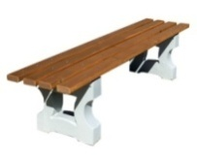 | 5500,00 | 1130,00 | 1 | 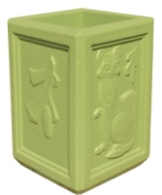  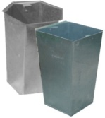 | 3050,00 | 383,00 | 1 | 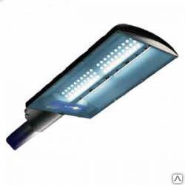 | 5100,00 | 1690,00
2 | 2 | 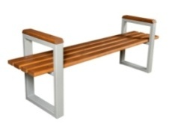 | 6820,00 | 1130,00 | 2 |  | 2100,00 | 383,00 | 2 | 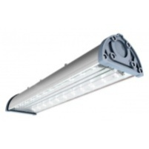 | 5075,00 | 1761,00
3 | 3 | 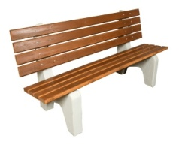 | 9800,00 | 1130,00 | 3 |  | 3600,00 | 383,00 | 3 | 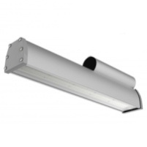 | 3900,00 | 1690,00

2. Ремонт и устройство дворовых проездов и тротуаров по минимальному перечню работ по благоустройству,
устройство автомобильных парковок по дополнительному перечню работ по благоустройству

№ п/п
 | Вид работ | Стоимость, руб. | Эскиз | Описание
1 | Устройство асфальтобетонного покрытия проезда по щебеночному основанию | 2332,00 руб./1 м² | 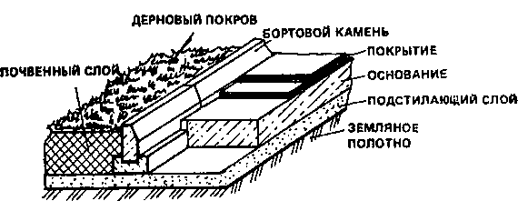 | Выполняется установка бортовых камней, марки БР 100.30.15 на бетонное основание марки В15, толщиной 10 см.  В подготовленную карту укладывается щебень марки 800, фракции 20-40.  На всю площадь проезда выполняется укладка асфальтобетонной смеси мелкозернистой, марки В1, толщиной 7 см.  Уплотнение уложенного асфальтобетонной смеси производится вибрационным катком малого класса.
2 | Ремонт проезда с заменой верхнего слоя асфальтобетонного покрытия | 1086,00 руб./1 м² | 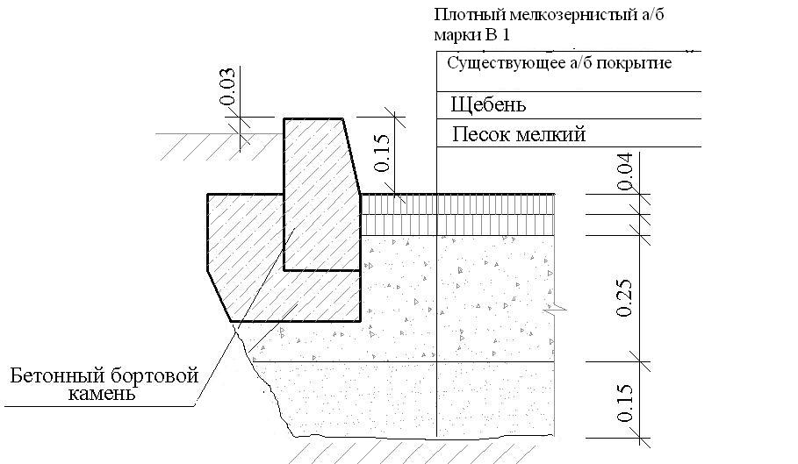 | Выполняется установка бортовых камней, марки БР 100.30.15 на бетонное основание марки В15, толщиной 10 см.  Выполняется фрезерование асфальтобетонного покрытия проезда на глубину 2 см.  По существующему покрытию выполняется розлив битума БНД 90/60.  На всю площадь проезда выполняется укладка асфальтобетонной смеси мелкозернистой, марки В1, толщиной 4 см.  Уплотнение уложенного асфальтобетонной смеси производится вибрационным катком малого класса.
3 | Ремонт тротуара с устройством слоя из асфальтобетона | 1610,00 руб./1 м² | 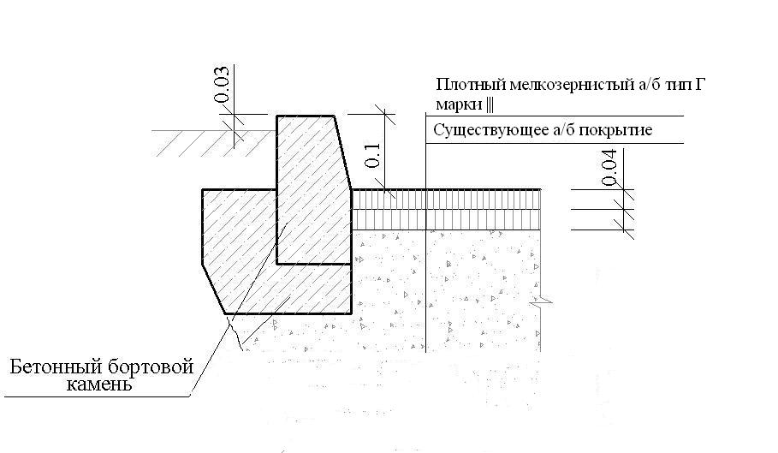 | Выполняется установка бортовых камней, марки БР 100.20.8 на бетонное основание марки В15, толщиной 10см.  По существующему покрытию тротуара выполняется розлив битума БНД 90/60.  На всю площадь тротуара выполняется укладка асфальтобетонной смеси мелкозернистой, типа Г, марки III, толщиной 4 см.  Уплотнение уложенного асфальтобетонной смеси производится вибрационным катком малого класса.
4 | Устройство нового тротуара | 2258,00  руб./1 м² | 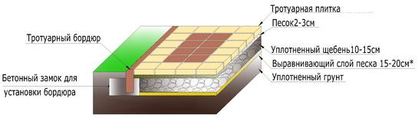 | Выполняется установка бортовых камней, марки БР 100.20.8 на бетонное основание марки В15, толщиной 10 см.  Под всей площадью тротуара выполняются слои:  - песок средней крупности фр. 5% - 20 см,  - щебень фр. 40-70 – 15 см,  - Плитка тротуарная толщиной 3-5 см.
5 | Устройство парковки | 2332,00 руб./1 м² | 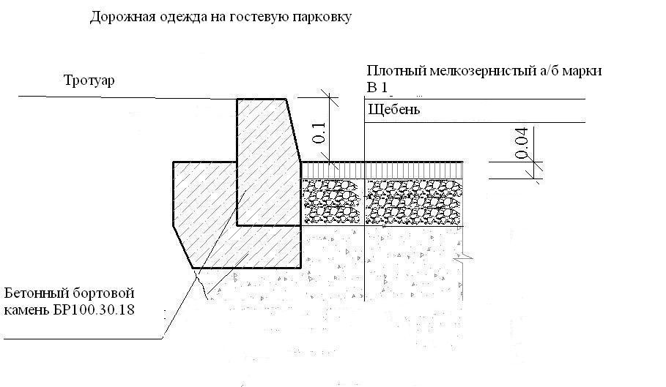 | Выполняется установка бортовых камней, марки БР 100.30.15 на бетонное основание марки В15, толщиной 10 см.  Под всей площадью гостевой парковки выполняются слои:  - песок средней крупности фр. 5% - 25 см,  - щебень фр. 40-80 – 15 см,  - асфальтобетон I марки горячий плотный тип В – 4 см.  Уплотнение уложенного асфальтобетонной смеси производится вибрационным катком малого класса.
6 | Устройство асфальтобетонного покрытия проезда по щебеночному основанию | 843,57 руб./1 м² | 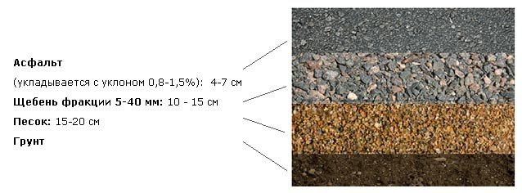 | Выполняется установка бортовых камней, марки БР 100.30.15 на бетонное основание марки В15, толщиной 10 см.  В подготовленную карту укладывается щебень марки 800, фракции 20-40.  На всю площадь проезда выполняется укладка асфальтобетонной смеси мелкозернистой, марки В1, толщиной 7 см.  Уплотнение уложенного асфальтобетонной смеси производится вибрационным катком малого класса.

Визуализированный перечень образцов элементов благоустройства,
предлагаемых к размещению на дворовой территории при реализации дополнительного перечня работ по благоустройству
Детская игровая и спортивная площадка, цветочница
№ п/п | 1 вариант |  |  |  | 2 вариант |  |  |  | 3 вариант
 | Виды | Эскиз | Стоимость,  шт./руб. | Стоимость работ по устройству, в том числе доставка, шт./руб. | Виды | Эскиз | Стоимость,  шт./руб. | Стоимость работ по устройству, в том числе доставка, шт./руб. | Виды | Эскиз | Стоимость,  шт./руб. | Стоимость работ по устройству, в том числе доставка, шт./руб.
1 | Цветочница | 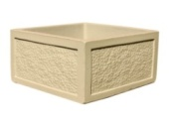 | 3100,00 | 620,00 | Цветочница |  | 2800,00 | 620,00 | Вазон городской | 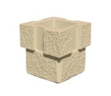 | 2430,00 | 620,00
2 | Игровой комплекс для детей 3 -7 лет (код. ДИКС - 1.4) | 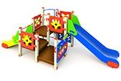 | 98245,0 | 38789,0 | Игровой комплекс для детей 2-5 лет (код. ДИКС-1.6) | 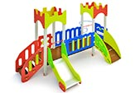 | 110855,0 | 32 927,0 | Игровой комплекс для детей для детей 2-5 лет (код. ДИКС - 1.5) | 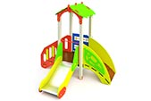 | 57 740,0 | 17 322,0
3 | Песочница «Оазис» (код МФ - 1.27) | 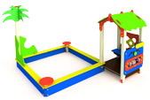 | 49 985,0 | 14995,0 | Песочница «Дворик» (код МФ-1.54) | 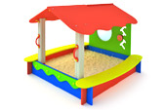 | 39950,0 | 12 633,0 | Песочница «Сказка» (код МФ - 1.17) | 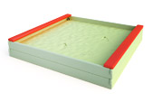 | 7130,0 | 2 099,0
4 | Домик «Наф-Наф» (код МФ - 1.50) | 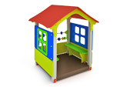 | 41 700,0 | 1 170,0 | Домик «Беседка» (код МФ-1.66) | 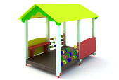 | 31850,0 | 18 571,0 | Детская игровая форма «Тоннель» (код МФ - 1.85) | 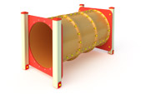 | 19 975,0 | 5 955,0
5 | Качель «Лошадка» (код КАЧ -1.6) | 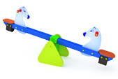 | 9100,0 | 6796,0 | Карусель (код КАР-1.1) | 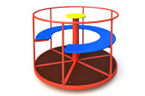 | 26 995,0 | 7 973,0 | Карчели двойные (код КАЧ - 1.13) | 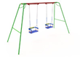 | 24180,0 | 4 796,0
6 | Волейбольные стойки и сетка в комплекте (код СП-1.11) | 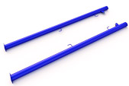 | 9 985,0 | 2 994,0 | Ворота для мини футбола (код СП-1.56) | 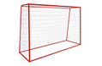 | 12 595,00 | 3200,0 | Стойка баскетбольная (код СП - 1.31) |  | 15982,0 | 4 468,0
7 | Четыре турника классического хвата, шведская стенка, брусья, лавка для упражнений на пресс наклонная (код W-02-015) | 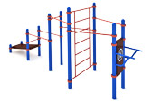 | 120921,0 | 31 655,0 | Брусья отжимальные не параллельные (код W-03-004) | 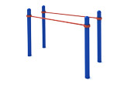 | 22860,0 | 13 976,0 | Турник классического хвата, баскетбольная стойка (код W-06-001) | 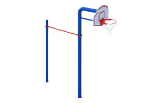 | 21879,0 | 9 490,0
8 | Тренажер «Жим» (код ТР-3.1.63.00) | 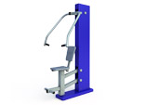 | 24 619,0 | 7 205,0 | Тренажер «Маятник» (код ТР-3.1.66) | 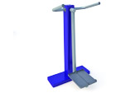 | 13 803,0 | 4 141,0 | Тренажер «Гиперэкстензия» (код ТР-207.03.00) | 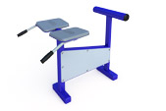 | 8338,0 | 2 404,0

